Инструкция для респондентов
по работе с шаблоном анкеты по анализу ОГ(М)ФК

4 февраля 2026 г.
Содержание
Перечень таблиц 3
Перечень рисунков 4
Перечень сокращений 5
1 Общая информация 6
2 Лист «Анкета» 8
3 Лист «2.6 Типовые темы КМ» 11

Перечень таблиц
Таблица 1. Правила заполнения ответов на вопросы на листе «Анкета» 8

Перечень рисунков
Рисунок 1 – Пример сообщения об ошибке 6
Рисунок 2 – Пример всплывающей подсказки 7
Рисунок 3 – Ячейка для ввода ответа из выпадающего списка 7
Рисунок 4 – Лист «Анкета» 8
Рисунок 5 – Лист «2.6 Типовые темы КМ» 11

Перечень сокращений
Сокращение | Полное наименование
КМ | Контрольные мероприятия
ОГ(М)ФК | Органы государственного (муниципального) финансового контроля, являющиеся исполнительными органами субъектов Российской Федерации (органами местных администраций)
ТОФК | Территориальные органы Федерального казначейства. К территориальным органам Федерального казначейства относятся: Межрегиональное контрольно-ревизионное управление Федерального казначейства, управления Федерального казначейства по субъектам Российской Федерации

Общая информация
Шаблон для заполнения анкеты содержит два листа: «Анкета» и «2.6 Типовые темы КМ». Лист «Анкета» содержит все вопросы анкеты, кроме вопроса 2.6 «Типовые темы контрольных мероприятий». Также на листе «Анкета» указываются реквизиты ОГ(М)ФК, заполняющего данную анкету. Лист «2.6 Типовые темы КМ» содержит варианты ответа на вопрос 2.6 «Типовые темы контрольных мероприятий».
Необходимо ввести ответы на все вопросы на обоих листах шаблона. Ячейки, обязательные для заполнения, выделены красным цветом. Ячейки остаются выделенными до тех пор, пока в них не будут введены корректные значения. При вводе значений в ячейку выполняется контроль. В случае ввода некорректного значения появляется сообщение об ошибке. Пример сообщения приведен на рисунке 1.
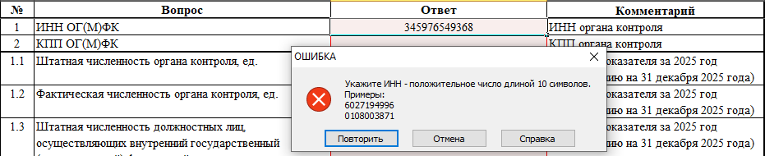
Рисунок 1 – Пример сообщения об ошибке
После ввода корректного значения выделение ячейки снимается. После завершения заполнения анкеты в ней не должно остаться ни одной выделенной ячейки.
При переходе к некоторым ячейкам появляется всплывающая подсказка с описанием особенностей заполнения ячейки. Пример всплывающей подсказки приведен на рисунке 2.
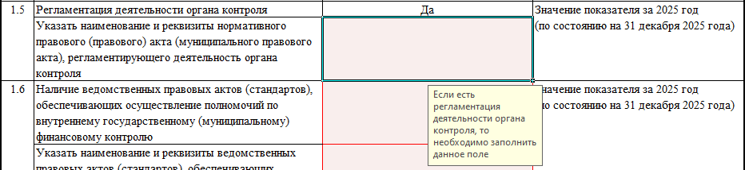
Рисунок 2 – Пример всплывающей подсказки
Ответы на часть вопросов должны быть указаны в виде числа или текста, в этом случае ответы вводятся с клавиатуры. Часть ответов выбирается из выпадающего списка. При переходе к ячейке, соответствующей такому ответу, появляется подсказка «Выбор из списка» и кнопка выпадающего списка . При нажатии на кнопку открывается список, в котором требуется выбрать ответ. Пример ячейки с выпадающим списком приведен на рисунке 3.
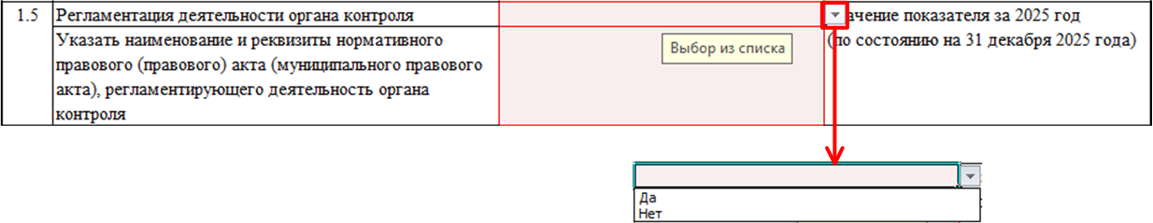
Рисунок 3 – Ячейка для ввода ответа из выпадающего списка
После ввода ответов на все вопросы необходимо сохранить документ и направить его в ТОФК. Рекомендуется при сохранении документа указывать в названии файла наименование ОГ(М)ФК.

Лист «Анкета»
Лист «Анкета» содержит все вопросы анкеты, кроме вопроса 2.6 «Типовые темы контрольных мероприятий». Пример листа «Анкета» приведен на рисунке 4.
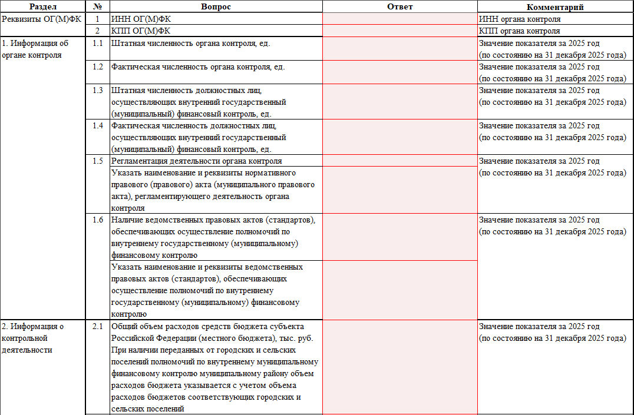
Рисунок 4 – Лист «Анкета»
Одна строка на листе «Анкета» соответствует одному вопросу анкеты. Ответы на вопросы вводятся в графе «Ответ». Правила заполнения ответов на вопросы приведены в таблице 1.
Таблица 1. Правила заполнения ответов на вопросы на листе «Анкета»
№ | Вопрос | Правила заполнения ответа
Реквизиты ОГ(М)ФК
1 | ИНН ОГ(М)ФК | Обязательное. Указывается ИНН ОГ(М)ФК – число длиной 10 символов
2 | КПП ОГ(М)ФК | Обязательное. Указывается КПП ОГ(М)ФК – число длиной 9 символов
1. Информация об органе контроля
1.1 | Штатная численность органа контроля, ед. | Обязательное. Указывается число с двумя десятичными знаками
1.2 | Фактическая численность органа контроля, ед. | Обязательное. Указывается число с двумя десятичными знаками
1.3 | Штатная численность должностных лиц, осуществляющих внутренний государственный (муниципальный) финансовый контроль, ед. | Обязательное. Указывается число с двумя десятичными знаками
1.4 | Фактическая численность должностных лиц, осуществляющих внутренний государственный (муниципальный) финансовый контроль, ед. | Обязательное. Указывается число с двумя десятичными знаками
1.5 | Регламентация деятельности органа контроля | Обязательное. Выбирается из выпадающего списка «Да / Нет»
1.5 | Наименование и реквизиты нормативного правового (правового) акта (муниципального правового акта), регламентирующего деятельность органа контроля | Заполняется только в случае, если в вопросе 1.5 указан ответ «Да».  Заполняется в виде текста.  Если в вопросе 1.5 указан ответ «Нет», то ячейка не заполняется, выделение ячейки снимается автоматически
1.6 | Наличие ведомственных правовых актов (стандартов), обеспечивающих осуществление полномочий по внутреннему государственному (муниципальному) финансовому контролю | Обязательное. Выбирается из выпадающего списка «Да / Нет»
1.6 | Наименование и реквизиты ведомственных правовых актов (стандартов), обеспечивающих осуществление полномочий по внутреннему государственному (муниципальному) финансовому контролю | Заполняется только в случае, если в вопросе 1.6 указан ответ «Да».  Заполняется в виде текста.  Если в вопросе 1.6 указан ответ «Нет», то ячейка не заполняется, выделение ячейки снимается автоматически
2. Информация о контрольной деятельности
2.1 | Общий объем расходов средств бюджета субъекта Российской Федерации (местного бюджета), тыс. руб.  При наличии переданных от городских и сельских поселений полномочий по внутреннему муниципальному финансовому контролю муниципальному району объем расходов бюджета указывается с учетом объема расходов бюджетов соответствующих городских и сельских поселений | Обязательное. Указывается число с двумя десятичными знаками
2.2 | Количество объектов контроля, ед.  При наличии переданных от городских и сельских поселений полномочий по внутреннему муниципальному финансовому контролю муниципальному району количество объектов контроля указывается с учетом объектов контроля соответствующих городских и сельских поселений | Обязательное. Указывается целое число
2.3 | Применение риск-ориентированного подхода при планировании контрольных мероприятий на 2025 год | Обязательное. Выбирается из выпадающего списка «Да / Нет»
2.3 | Подтверждающие документы (при наличии) | Заполняется только в случае, если в вопросе 2.3 указан ответ «Да».  Заполняется в виде текста.  Если в вопросе 2.3 указан ответ «Нет», то ячейка не заполняется, выделение ячейки снимается автоматически
2.4 | Общее количество проведенных контрольных мероприятий, ед. | Обязательное. Указывается целое число
2.5 | Количество объектов контроля, в отношении которых проведены контрольные мероприятия, ед. | Обязательное. Указывается целое число
2.7 | Общая сумма проверенных средств, тыс. руб. | Обязательное. Указывается число с двумя десятичными знаками
2.8 | Общая сумма выявленных нарушений, тыс. руб. | Обязательное. Указывается число с двумя десятичными знаками
2.9 | Общая сумма возмещенных средств, тыс. руб. | Обязательное. Указывается число с двумя десятичными знаками
2.10 | Применение классификатора нарушений в контрольной деятельности | Обязательное. Выбирается из выпадающего списка «Да / Нет»
2.11 | Применяемый классификатор разработан на основе (с использованием) Классификатора нарушений (рисков), выявляемых Федеральным казначейством в ходе осуществления контроля в финансово-бюджетной сфере | Обязательное. Выбирается из выпадающего списка «Да / Нет»
2.12 | Наличие соглашения (иного документа), устанавливающего порядок взаимодействия органа контроля с правоохранительными органами и органами прокуратуры | Обязательное. Выбирается из выпадающего списка «Да / Нет»
2.12 | Наименование и реквизиты соглашения (иного документа) | Заполняется только в случае, если в вопросе 2.12 указан ответ «Да».  Заполняется в виде текста.  Если в вопросе 2.12 указан ответ «Нет», то ячейка не заполняется, выделение ячейки снимается автоматически
2.13 | Применение специального программного обеспечения в контрольной деятельности | Обязательное. Выбирается из выпадающего списка «Да / Нет»
2.13 | Наименование специального программного обеспечения, используемого органом контроля | Заполняется только в случае, если в вопросе 2.13 указан ответ «Да».  Заполняется в виде текста.  Если в вопросе 2.13 указан ответ «Нет», то ячейка не заполняется, выделение ячейки снимается автоматически

Лист «2.6 Типовые темы КМ»
Лист «2.6 Типовые темы КМ» содержит варианты ответа на вопрос 2.6 «Типовые темы контрольных мероприятий». Пример листа «2.6 Типовые темы КМ» приведен на рисунке 5.
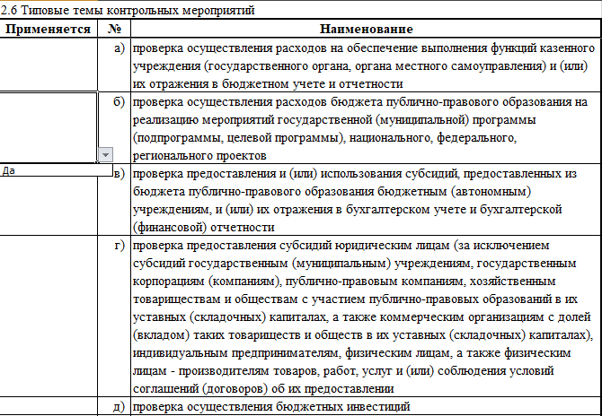
Рисунок 5 – Лист «2.6 Типовые темы КМ»
Одна строка соответствует одной типовой теме. В графе «Применяется» необходимо указать значение «Да» для тем, применяемых данным ОГ(М)ФК. Значение выбирается из выпадающего списка. Для тем, не применяемых ОГ(М)ФК, ячейку в графе «Применяется» необходимо оставить незаполненной.

